**Домашняя работа № ….**

## **По теме: «…».**

### Задание 1:

Напишите программу для сложения двух чисел.

### Решение:

//здесь ваш код.

### Блок-схема:

//здесь ваша блок-схема.

**Рекомендации к выполнению ДЗ:**

1. Код прикрепляйте строго в виде текста, не скриншота(фотографии/картинки).
2. К коду пишите комментарии, поясняющие ваш ход мыслей.
3. В коде все именования переменных, объектов, классов, методов и т.д называйте своими именами. Никаких «a, b, fun…»
4. Отправляйте домашнее задание в виде ссылки на папку в облаке (яндекс, гугл диск, мэил облако) с отчётом (этот файл), вашими файлами с кодом и картинкой блок-схемы в png и svg форматах.

# **Рекомендации к составлению блок-схем:**

1. Блок-схемы пишутся и читаются строго сверху-вниз.
2. Алгоритмы должны обязательно начинаться и заканчиваться => в блок-схеме обязательно должны быть блоки начала и конца.
3. Блоки начала должны быть в самом верху блок-схемы.
4. Блоки конца должны находиться в самом низу блок-схемы.

Шпаргалка по блок-схемам:

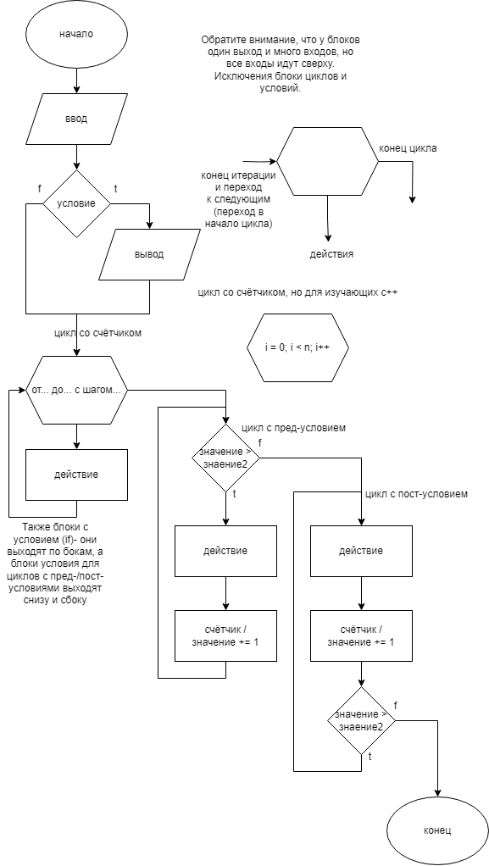

**Домашняя работа №2**

**По теме: «Циклы»**

**Задание № 1:**

Напишите программу, которая вычисляет сумму целых чисел от а до 500 (значение a вводится с клавиатуры).

**Решение:**

#include <iostream>

int main()

{

setlocale(LC_ALL, "ru");

int number;

int MaxFigure = 500; // Максимальное значение.

int summa = 0;

std::cout << "Введите number " << std::endl;

std::cin >> number;

for (number; number <= MaxFigure; number++)

{

summa += number; // Формула вычисления суммы.

}

std::cout << "Сумма целых чисел = " << summa << std::endl; // Вывод

}

**Блок-схема №1:**

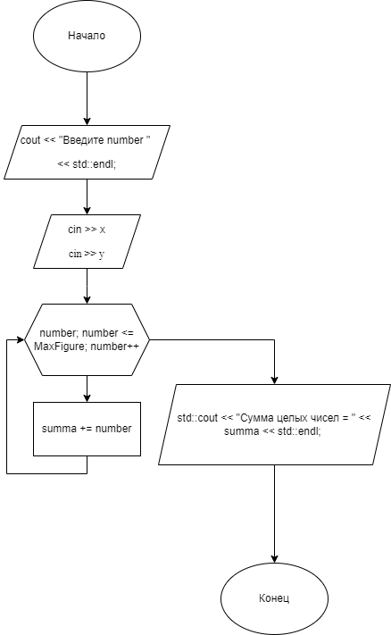

**Задание №2:**

Напишите программу, которая запрашивает два целых числа x и y, после чего вычисляет и выводит значение x в степени y

**Решение:**

#include <iostream>

int main()

{

setlocale(LC_ALL, "ru");

int x; // в задаче сказано "х" и "у" по этому их оставил.

int y;

int result = 0;

std::cout << "Введите первое число х:\t";

std::cin >> x;

std::cout << "Введите первое число y:\t";

std::cin >> y;

std::cout << std::endl;

result = x;

if (x == 0)

{

std::cout << "0" << std::endl; // проверка, ноль в любой степени будет 0.

return 0;

}

else if (y == 0)

{

std::cout << "1" << std::endl; // любое число в степени ноль, будет 1.

return 0;

}

for (int i = 1; i < y; i++) // Решение с помощью цикла for. использовать pow не стал.

{

x *= result;

}

std::cout << "Результат = " << x << std::endl;

}

**Блок-схема №2:**

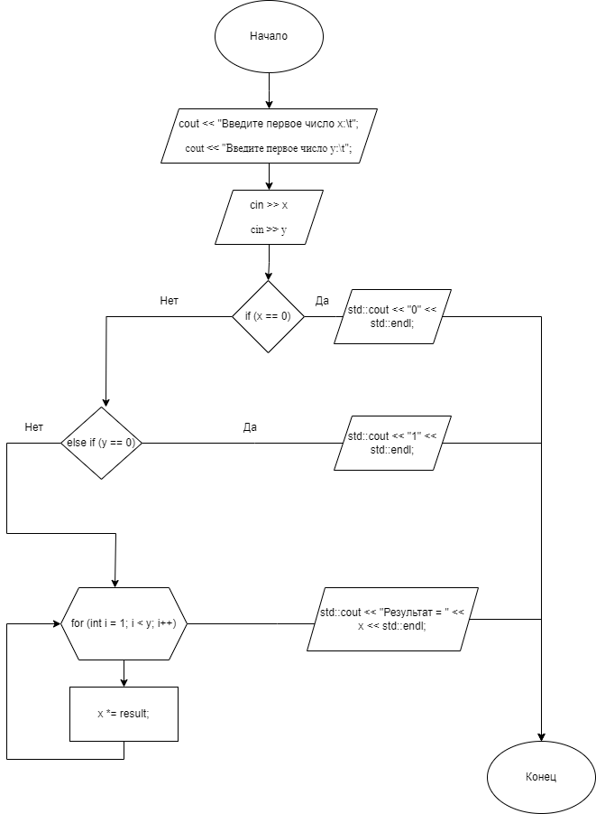

**Задание №3:**

Найти среднее арифметическое всех целых чисел от 1 до 1000.

**Решение:**

#include <iostream>

int main()

{

setlocale(LC_ALL, "ru");

double MinSchislo = 1; // Тип double для ввода не только целых чисел. (на всякий случай)

double MaxSchislo = 1000; // Конечное значение.

double average = 0;

for (MinSchislo; MinSchislo <= MaxSchislo; MinSchislo++)

{

average += MinSchislo;

}

std::cout << "Результат: " << average / MaxSchislo << std::endl; // Деление поставил прямо в вывод, работает.

std::cout << std::endl;

}

**Блок-схема №3:**

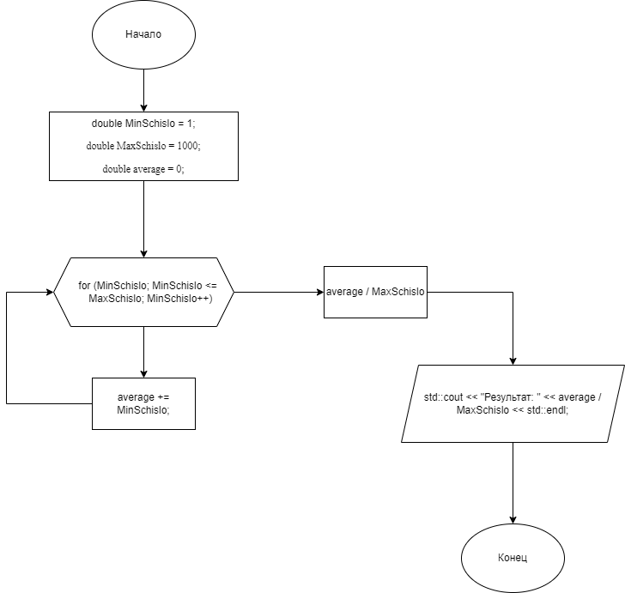

**Задание №4:**

Найти произведение всех целых чисел от a до 20 (значение a вводится с клавиатуры: 1 <=a <= 20).

**Решение:**

#include <iostream>

int main()

{

setlocale(LC_ALL, "ru");

int number;

int MaxFigure = 20;

int proizvedenie = 1; // Начальное значение.

std::cout << "Введите number " << std::endl;

std::cin >> number; // Ввод числа.

for (int i = number; i <= MaxFigure; i++) // чем меньше вводимое число, тем больше итоговое.

{

proizvedenie = proizvedenie * i;

}

std::cout << "Произведение целых чисел = " << proizvedenie << std::endl; // Вывод.

}

**Блок-схема №4:**

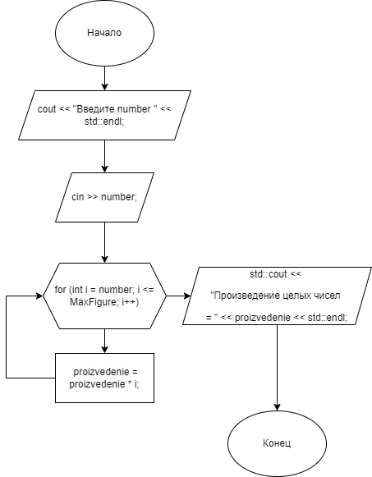

**Задание №5:**

Написать программу, которая выводит на экран таблицу умножения на k, где k – номер варианта. Например, для 7-го варианта:

7 x 2 = 14

7 x 3 = 21

**Решение:**

#include <iostream>

int main()

{

setlocale(LC_ALL, "ru");

int selection; // Переменная для входа в Свитч

int result = 0;

std::cout << "Выберите вариант таблицы умножения: " << std::endl;

std::cout << std::endl;

std::cout << "Нажмите 1. k 1" << std::endl;

std::cout << "Нажмите 2. k 2" << std::endl;

std::cout << "Нажмите 3. k 3" << std::endl;

std::cout << "Нажмите 4. k 4" << std::endl;

std::cout << "Нажмите 5. k 5" << std::endl; // Варианты выбора.

std::cout << "Нажмите 6. k 6" << std::endl;

std::cout << "Нажмите 7. k 7" << std::endl;

std::cout << "Нажмите 8. k 8" << std::endl;

std::cout << "Нажмите 9. k 9" << std::endl;

std::cin >> selection; // Вход в Свитч

std::cout << std::endl;

switch (selection)

{ // Выбор нужного варианта, программа заканчивает работу после вывода на экран нужной части таблицы.

case 1:

{

for (int i = 1; i <= 9; i++)

{

result = selection * i;

std::cout << "1 * " << i << " = " << result << std::endl;

}

break;

}

case 2:

{

for (int i = 1; i <= 9; i++)

{

result = selection * i;

std::cout << "2 * " << i << " = " << result << std::endl;

}

break;

}

case 3:

{

for (int i = 1; i <= 9; i++)

{

result = selection * i;

std::cout << "3 * " << i << " = " << result << std::endl;

}

break;

}

case 4:

{

for (int i = 1; i <= 9; i++)

{

result = selection * i;

std::cout << "4 * " << i << " = " << result << std::endl;

}

break;

}

case 5:

{

for (int i = 1; i <= 9; i++)

{

result = selection * i;

std::cout << "5 * " << i << " = " << result << std::endl;

}

break;

}

case 6:

{

for (int i = 1; i <= 9; i++)

{

result = selection * i;

std::cout << "6 * " << i << " = " << result << std::endl;

}

break;

}

case 7:

{

for (int i = 1; i <= 9; i++)

{

result = selection * i;

std::cout << "7 * " << i << " = " << result << std::endl;

}

break;

}

case 8:

{

for (int i = 1; i <= 9; i++)

{

result = selection * i;

std::cout << "8 * " << i << " = " << result << std::endl;

}

break;

}

case 9:

{

for (int i = 1; i <= 9; i++)

{

result = selection * i;

std::cout << "9 * " << i << " = " << result << std::endl;

}

break;

}

default: // Вариант для некорректных данных.

{

std::cout << "Вы ввели некорректные данные!" << std::endl;

}

}

}

**Блок-схема №5:**

Блок-схема получилась большая, видно плохо.

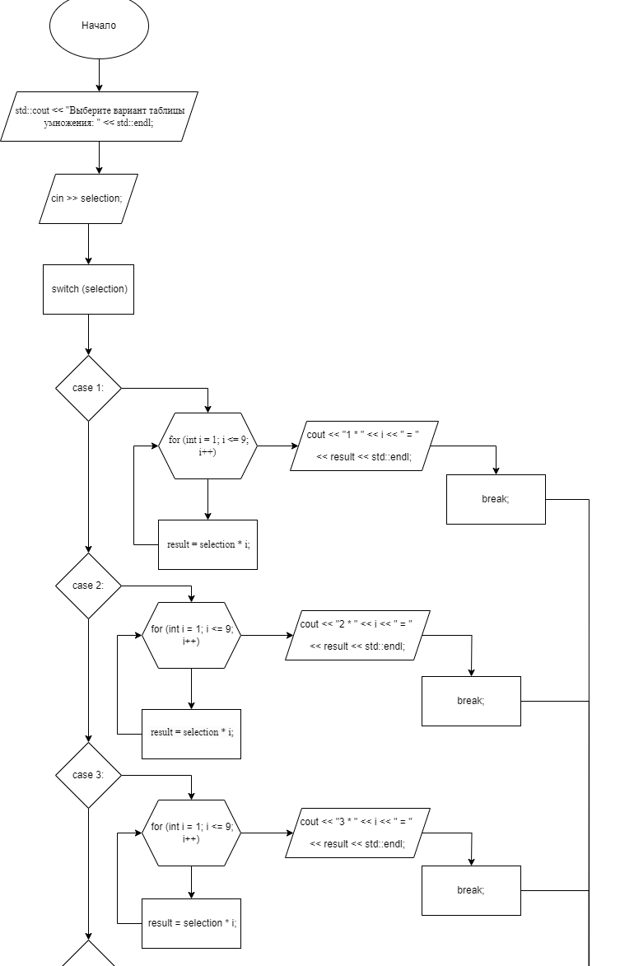

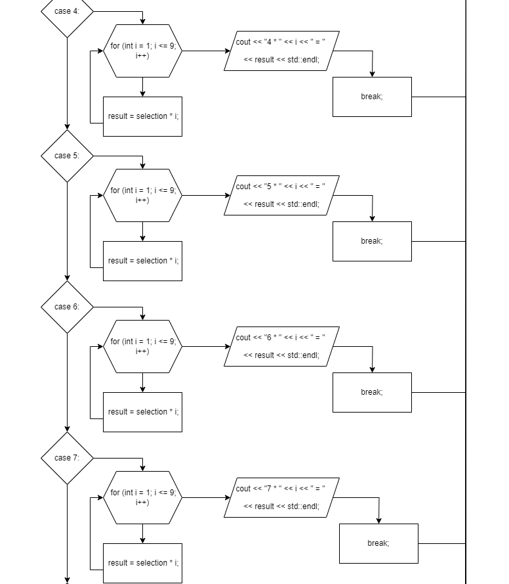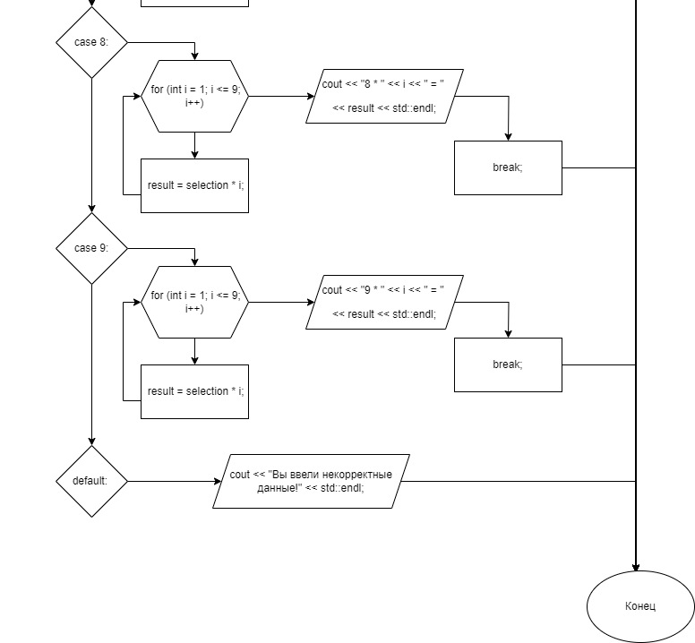

**Задание №6:**

Вывести на экран все числа от нуля до введённого пользователем числа.

**Решение:**

#include <iostream>

int main()

{

setlocale(LC_ALL, "ru");

std::cout << "Введите целое число: ";

int number;

std::cin >> number;

for (int i = 0; i <= number; i++) // Цикл фор выводит все числа на экран. От 0 до введенного.

{

std::cout << i << std::endl;

}

return 0;

}

**Блок-схема №6:**

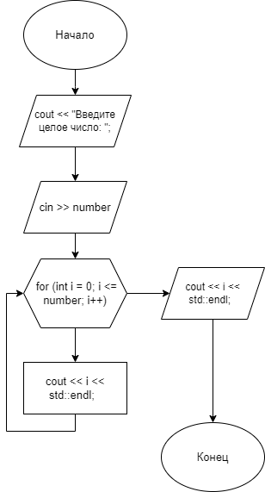

**Задание №7.1.1:**

Пользователь вводит две границы диапазона, вывести на экран все числа из этого диапазона. Предусмотреть, чтобы пользователь мог вводить границы диапазона в произвольном порядке.

* вывести все чётные числа из диапазона.
* вывести все нечётные числа из диапазона.
* вывести все числа, кратные семи.

**Решение: Switch.**

#include<iostream>

int main()

{

setlocale(LC_ALL, "ru");

int number1;

int number2;

int selection;

std::cout << "Введите первое число: "; //Вводим числа в любой последовательности.

std::cin >> number1;

std::cout << "Введите второе число: ";

std::cin >> number2;

std::cout << std::endl;

std::cout << "Выберите действие: " << std::endl; //Тут есть выбор действий, если я правильно понял задание, то можно вывести всё по очереди.

std::cout << std::endl;

std::cout << "Вывести все нечётные числа, нажмите 1. " << std::endl;

std::cout << "Вывести все четные числа, нажмите 2. " << std::endl;

std::cout << "Вывести все числа кратные семи, нажмите 3. " << std::endl;

std::cin >> selection;

std::cout << std::endl;

switch (selection) //Свитч с вариантами действий.

{

case 1:

{

if (number1 <= number2)

{

for (int i = number2; number1 <= i; number1++)

{

if (number1 % 2 != 0)

{

std::cout << "Нечётное число диапазона: " << number1 << std::endl;

}

}

}

else

{

for (int i = number1; number2 <= i; number2++)

{

if (number2 % 2 != 0)

{

std::cout << "Нечётное число диапазона: " << number2 << std::endl;

}

}

}

break;

}

case 2:

{

if (number1 <= number2)

{

for (int i = number2; number1 <= i; number1++)

{

if (number1 % 2 == 0)

{

std::cout << "Чётное число диапазона: " << number1 << std::endl;

}

}

}

else

{

for (int i = number1; number2 <= i; number2++)

{

if (number2 % 2 == 0)

{

std::cout << "Чётное число диапазона: " << number2 << std::endl;

}

}

}

break;

}

case 3:

{

if (number1 <= number2)

{

for (int i = number2; number1 <= i; number1++)

{

if (number1 % 7 == 0)

{

std::cout << "Число кратное семи: " << number1 << std::endl;

}

}

}

else

{

for (int i = number1; number2 <= i; number2++)

{

if (number2 % 7 == 0)

{

std::cout << "Число кратное семи: " << number2 << std::endl;

}

}

}

break;

}

default: // На случай неопознанного ввода.

{

std::cout << "Вы ввели некорректные данные!" << std::endl;

}

}

}

**Блок-схема №7.1.1:**

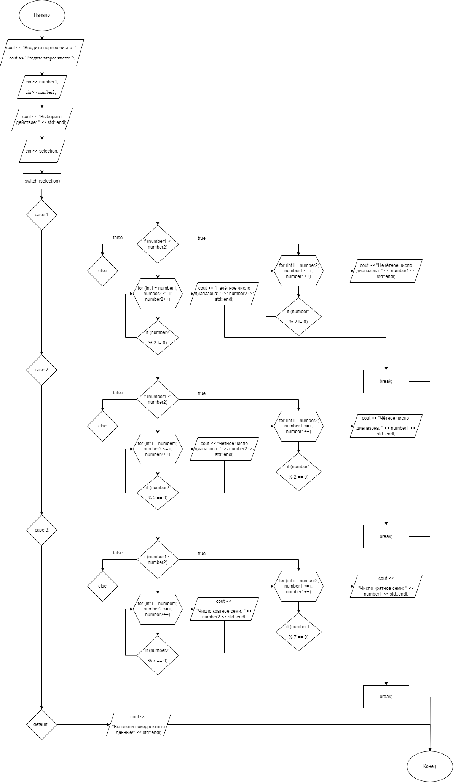

**Задание №7.1.2:**

Пользователь вводит две границы диапазона, вывести на экран все числа из этого диапазона. Предусмотреть, чтобы пользователь мог вводить границы диапазона в произвольном порядке.

* вывести все чётные числа из диапазона.
* вывести все нечётные числа из диапазона.
* вывести все числа, кратные семи.

**Решение: Без Switch.**

#include <iostream>

int main()

{

setlocale(LC_ALL, "ru");

int begin;

int theEnd;

std::cout << "Введите начало диапазона "; // Запрос ввода на экран.

std::cin >> begin; // Ввод.

std::cout << "Введите конец диапазона "; // Запрос ввода на экран.

std::cin >> theEnd; // Ввод.

std::cout << std::endl;

if (begin > theEnd) // Если первое число больше чем второе, срабатывает блок if, если нет, то игнорируется.

{

int shell = begin;

begin = theEnd;

theEnd = shell;

}

std::cout << "Все числа диапазона: (" << begin << ") (" << theEnd << ") = " << std::endl;

for (int i = begin; i <= theEnd; i++)

{

std::cout << i << ";"; //Вывод всех чисел в диапазоне.

}

std::cout << std::endl;

std::cout << std::endl; // Большой отступ, для визуального комфорта.

std::cout << std::endl;

std::cout << std::endl;

std::cout << "Все чётные числа диапазона: (" << begin << ") (" << theEnd << ") = " << std::endl;

for (int i = begin; i <= theEnd; i++)

{

if (i % 2 == 0) {

std::cout << i << ";"; // Вывод всех чётных чисел в диапазоне.

}

}

std::cout << std::endl;

std::cout << std::endl;

std::cout << std::endl;

std::cout << std::endl;

std::cout << "Все нечётные числа диапазона: (" << begin << ") (" << theEnd << ") = " << std::endl;

for (int i = begin; i <= theEnd; i++)

{

if (i % 2 != 0) {

std::cout << i << ";"; // Вывод всех нечётных чисел в диапазоне.

}

}

std::cout << std::endl;

std::cout << std::endl;

std::cout << std::endl;

std::cout << std::endl;

std::cout << "Все числа диапазона кратные семи: (" << begin << ") (" << theEnd << ") = " << std::endl;

for (int i = begin; i <= theEnd; i++)

{

if (i % 7 == 0) {

std::cout << i << ";"; // Вывод всех чисел кратных 7-ми.

}

}

std::cout << std::endl;

std::cout << std::endl;

std::cout << std::endl;

std::cout << std::endl;

}

**Блок-схема №7.1.2:**

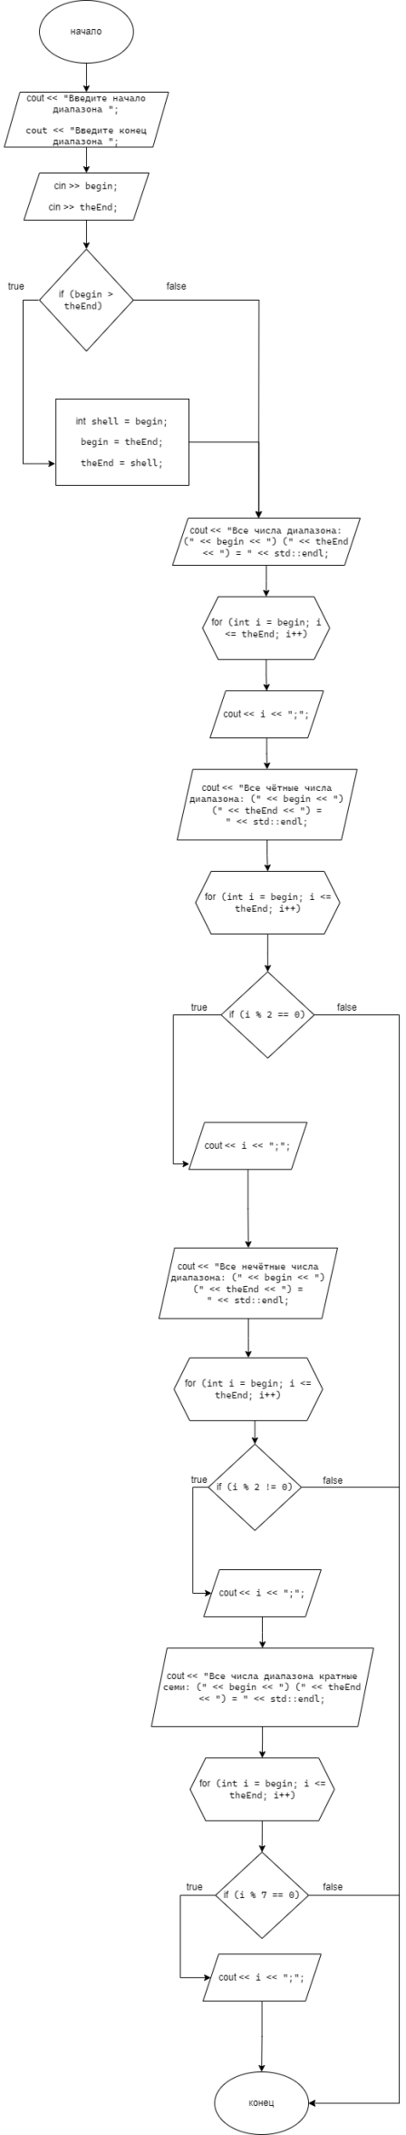

**Задание №8:**

Пользователь вводит две границы диапазона. Посчитать сумму всех чисел диапазона.

**Решение:**

#include <iostream>

int main()

{

setlocale(LC_ALL, "ru");

int amount; // Ввод чисел, можно в любой последовательности.

int incidence;

int result = 0;

std::cout << "Введите первое число: ";

std::cin >> amount;

std::cout << "Введите второе число: ";

std::cin >> incidence;

std::cout << std::endl;

if (amount <= incidence) // Условие для входа в цикл.

{

for (int i = incidence; amount <= i; amount++)

{

result += amount;

}

std::cout << "Результат: " << result << std::endl;

}

else if (incidence <= amount) // Противоположное условие для входа в цикл.

{

for (int i = amount; incidence <= i; incidence++)

{

result += incidence;

}

std::cout << "Результат: " << result << std::endl; // Вывод.

}

}

**Блок-схема №8:**

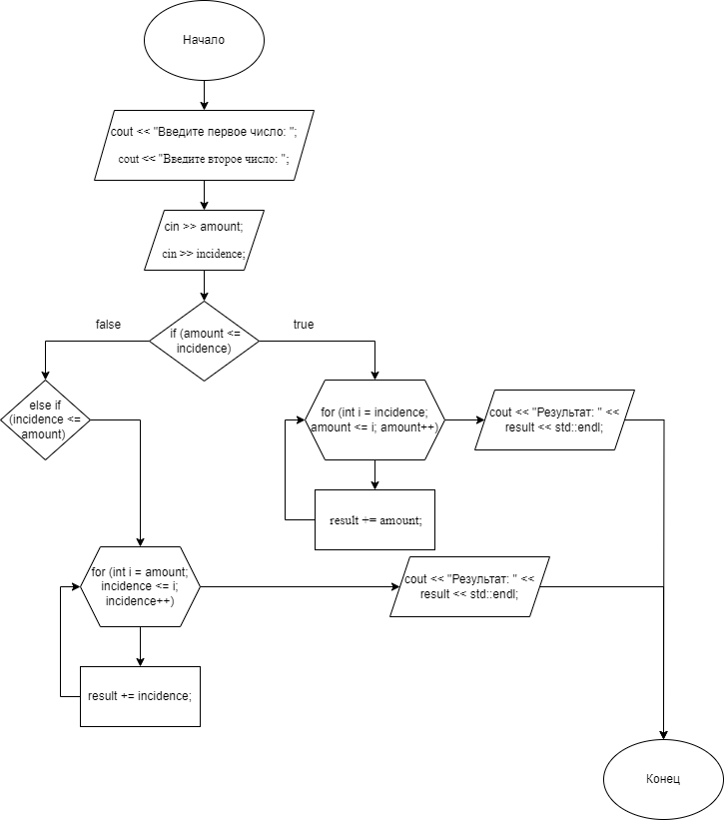

**Задание №9:**

Пользователь с клавиатуры вводит числа. Посчитать их сумму и вывести на экран, как только пользователь введёт ноль.

**Решение:**

#include <iostream>

int main()

{

setlocale(LC_ALL, "ru");

int percentage = 0;

int complex;

int i = 0;

// Использовал цикл do whilе.

do

{

std::cout << "Введите 0 для подсчёта: " << std::endl; // Напоминание ввести 0 для конца цикла.

std::cout << "Введите число: ";

std::cin >> complex;

std::cout << std::endl;

percentage += complex; // Подсчёт всех введенный чисел и добавление результата -

// в переменную percentage.

++i;

} while (complex != 0); // Проверка на 0.

std::cout << "Сумма введенных чисел: " << percentage << std::endl; // Вывод в консоль.

return 0;

}

**Блок-схема №9:**

